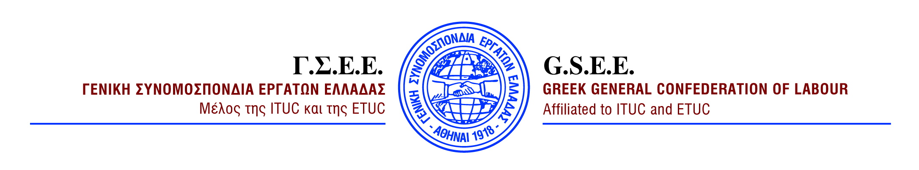

18/11/24

ΔΗΛΩΣΗ ΤΗΣ ESTHER LYNCH, ΓΕΝΙΚΗΣ ΓΡΑΜΜΑΤΕΩΣ ΤΗΣ ΕΥΡΩΠΑΪΚΗΣ ΣΥΝΟΜΟΣΠΟΝΔΙΑΣ ΣΥΝΔΙΚΑΤΩΝ

Βρίσκομαι εδώ στην Αθήνα σε ένδειξη αλληλεγγύης προς τη Γενική Συνομοσπονδία Εργατών Ελλάδας και όλους τους εργαζόμενους της Ελλάδας που συμμετέχουν σε αυτή την κρίσιμη γενική απεργία.
Το μήνυμα μας προς την ελληνική κυβέρνηση είναι το δικό σας μήνυμα και είναι ηχηρό και ξεκάθαρο: απαιτείται επείγουσα δράση για την αντιμετώπιση της αλματώδους αύξησης των τιμών, της μη προσιτής στέγασης και των σταθερά χαμηλών μισθών. Η συνέχιση της διάβρωσης της αγοραστικής δύναμης των εργαζομένων και των συνταξιούχων του ιδιωτικού τομέα είναι μη βιώσιμη και άδικη.
Οι πολιτικές που επιτρέπουν τη συσσώρευση πόρων στα χέρια λίγων, στραγγαλίζουν την οικονομία και προκαλούν αναίτια πόνο στις οικογένειες των εργαζομένων πρέπει να αλλάξουν. Οι εργαζόμενοι έχουν πλέον κουραστεί. Καλούμε τους υπεύθυνους χάραξης πολιτικής να διασφαλίσουν στους εργαζόμενους τη δυνατότητα να διεκδικήσουν ένα δίκαιο μερίδιο από την ευημερία που οι ίδιοι δημιουργούν. Ακόμα και η ΕΕ το αναγνωρίζει πλέον αυτό και απαιτεί από τις χώρες να αναλάβουν δράση για την ενίσχυση των συλλογικών διαπραγματεύσεων και να φτάσουν στην επίτευξη ποσοστού 80% των εργαζομένων που καλύπτονται από συλλογικές συμβάσεις.
Συμπαραστεκόμαστε ενωμένοι στη ΓΣΕΕ και απαιτούμε ουσιαστική αλλαγή πολιτικής, συμπεριλαμβανομένης της επαναφοράς των ελεύθερων συλλογικών διαπραγματεύσεων για τον καθορισμό του κατώτατου μισθού, της καθολικής επέκτασης των Συλλογικών Συμβάσεων Εργασίας, αυξήσεις μισθών, καλύτερες συνθήκες εργασίας και μέτρα για την καταπολέμηση της βίας και της παρενόχλησης στους χώρους εργασίας. Ζητάμε επίσης οικονομική ελάφρυνση για τους εργαζόμενους και τους συνταξιούχους, δίκαιη φορολογία και ισχυρές παρεμβάσεις για τον περιορισμό της κερδοσκοπίας στις τιμές και τη διασφάλιση προσιτής στέγασης για όλους.
Αυτά δεν είναι απλά αιτήματα- είναι τα θεμέλια μιας δίκαιης και ισότιμης κοινωνίας.
Ο κόσμος παρακολουθεί. Η ελληνική κυβέρνηση πρέπει να πράξει το σωστό για τους εργαζόμενους.

ΓΡΑΦΕΙΟ ΤΥΠΟΥ ΚΑΙ ΔΗΜΟΣΙΩΝ ΣΧΕΣΕΩΝ

